Asignatura analisis numeric.

Luis domingez 8-1011-1507. G03-03.

Comandos Básicos en Sistemas Operativos (Linux/Ubuntu)

1. Crear una carpeta (mkdir)
El comando mkdir (make directory) se utiliza para crear nuevas carpetas dentro del sistema de archivos.
Este comando es fundamental para la organización de la información, ya que permite estructurar los archivos
en diferentes directorios según su tipo o uso.
Por ejemplo, al trabajar en proyectos, es común crear carpetas específicas para cada tarea o tema.
Además, mkdir permite crear múltiples carpetas al mismo tiempo o incluso estructuras completas de directorios.
Su uso es sencillo y muy importante en la administración de sistemas.
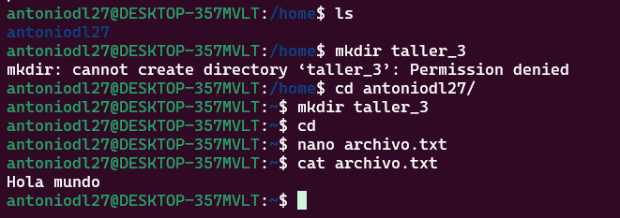

2. Copiar archivos (cp)
El comando cp permite copiar archivos o carpetas de una ubicación a otra. Es ampliamente utilizado
cuando se necesita hacer respaldos o duplicar información sin alterar el archivo original.
Este comando también puede copiar directorios completos utilizando opciones adicionales. Es muy útil
en tareas de mantenimiento, respaldo de datos y transferencia de información dentro del sistema.

3. Eliminar archivos (rm)
El comando rm se utiliza para eliminar archivos o directorios del sistema. Es una herramienta poderosa,
ya que elimina permanentemente la información sin pasar por una papelera de reciclaje.
Se debe usar con precaución, especialmente cuando se trabaja con permisos de administrador, ya que se pueden
borrar archivos importantes del sistema. También permite eliminar carpetas completas con su contenido.
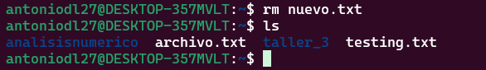

4. Mover archivos (mv)
El comando mv sirve para mover archivos de una ubicación a otra. También se utiliza para cambiar el nombre
de archivos o carpetas.
Es muy útil cuando se reorganizan archivos o se necesita renombrar documentos de forma rápida sin crear copias adicionales.
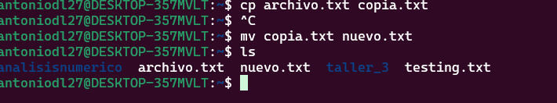

5. Mostrar procesos (ps)
El comando ps muestra información sobre los procesos que se están ejecutando en el sistema en un momento determinado.
Permite ver detalles como el identificador del proceso (PID), el usuario que lo ejecuta y el estado del proceso.
Es una herramienta clave para la administración y monitoreo del sistema.
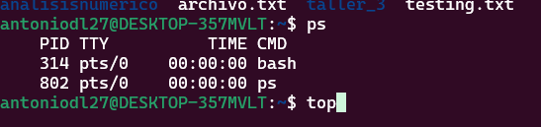

6. Procesos en tiempo real (top)
El comando top permite visualizar los procesos del sistema en tiempo real. Muestra información actualizada
sobre el uso del CPU, memoria RAM y otros recursos del sistema.
Es especialmente útil para detectar programas que consumen demasiados recursos o para monitorear el rendimiento del sistema.
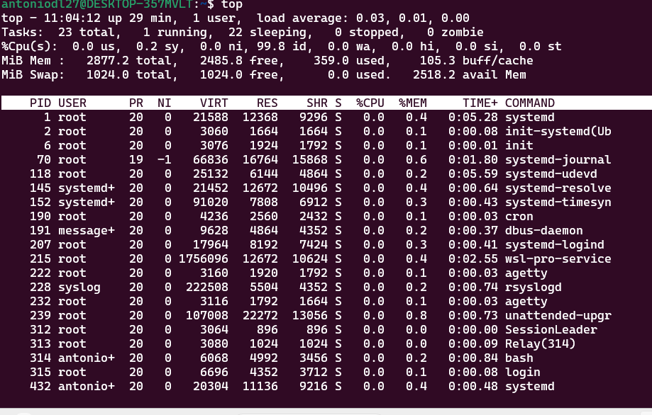

7. Cambiar permisos (chmod)
El comando chmod se utiliza para modificar los permisos de acceso a archivos y carpetas.
En sistemas Linux, cada archivo tiene permisos que determinan quién puede leer, escribir o ejecutar dicho archivo.
Este comando es fundamental para la seguridad del sistema, ya que permite restringir o permitir accesos según el usuario.


8. Descargar programas (apt / apt-get)
Los comandos apt y apt-get son gestores de paquetes utilizados en sistemas basados en Ubuntu.
Permiten instalar, actualizar y eliminar programas desde repositorios oficiales en internet.
Facilitan mucho la instalación de software sin necesidad de descargar archivos manualmente.


9. Mostrar contenido de archivos (cat)
El comando cat permite visualizar el contenido de archivos de texto directamente en la terminal.
También puede utilizarse para combinar archivos o crear nuevos archivos. Es una herramienta sencilla pero muy útil
para revisar información rápidamente.


10. Buscar dentro de archivos (grep)
El comando grep se utiliza para buscar palabras o patrones dentro de archivos.
Es muy poderoso, ya que permite realizar búsquedas avanzadas, filtrando información específica dentro de grandes cantidades de datos.


Conectar comandos (find)
Este comando sirve para encontrar un archivo específico dentro de la carpeta actual y todas sus subcarpetas.


Conectar comandos (pipe |)
El símbolo |, conocido como "pipe", permite conectar la salida de un comando con la entrada de otro.
Esto facilita la creación de comandos más complejos y eficientes, combinando múltiples operaciones en una sola línea.

12. Empaquetar archivos (tar)
El comando tar se utiliza para agrupar varios archivos en uno solo.
Es comúnmente utilizado para crear copias de seguridad o preparar archivos para su compresión.


13. Comprimir archivos (gzip)
El comando gzip permite reducir el tamaño de los archivos mediante compresión.
Esto es útil para ahorrar espacio en disco y facilitar la transferencia de archivos a través de internet.


Conclusión
Los comandos en sistemas operativos como Linux son herramientas esenciales para la gestión de archivos, procesos
y recursos del sistema. Su uso permite realizar tareas de manera eficiente, rápida y segura.
Aprender estos comandos básicos es fundamental para cualquier persona que desee trabajar con sistemas informáticos,
ya que proporcionan un mayor control y comprensión del funcionamiento interno del sistema.

